令和5年7月現在

JACMOを和解仲介機関とする

ＡＤＲ合意条項を搭載利用する事業者各位

平素より、JACMOの活動に多くのご関心をお寄せいただき、誠にありがとうございます。

JACMOを和解仲介機関として指定するＡＤＲ条項の契約利用は、自由利用としておりましたが、利用事業者の増加に伴い、申立時に当会が契約当事者を把握していない関係上、適時の応答ができない状況となっております。  
　これを受けて、当会では、事前に当会を和解仲介機関として指定するADR条項を契約利用した当事者の契約情報（当事者情報のみで、契約内容についての情報提供は不要です。）を事前に監理する**『ＡＤＲ契約監理制度』**を実施することとしております。  
　下記要領を一読の上、ご協力をお願いいたします。

記

第1　和解合意条項搭載要領

　各契約書の下記和解合意条項を、標準契約書搭載の「管轄合意条項」を削除し搭載して下さい。（詳細は（<https://www.jacmo.org/news/2021/06/post-28.php>）にも記載しています。）  
　「[契約書の雛形](https://www.jacmo.org/model/)」よりダウンロード可能です。

第●●条（ADR手続合意）  
1.本契約に関して当事者間に争いが生じ、前条に基づく協議によるも解決しないときは、当事者は裁判外紛争解決手続の利用の促進に関する法律に基づき、民間紛争解決手続（以下ADR手続という）により解決を図るものとし、当該解決のため一般社団法人日本民事紛争等和解仲介機構に和解判断を依頼し、当該判断を最終のものとしてこれに従うものとする。  
2.民間紛争解決手続に関する一切の事項は、一般社団法人日本民事紛争等和解仲介機構（http://www.jacmo.org/）の定める規則によるものとする。  
3．前2項による民間紛争解決手続によっても、なお紛争解決に至らず、裁判手続に移行する場合、（当事者の一方）の住所地を管轄する地方裁判所を第1審の管轄裁判所とする。

第2　JACMO契約監理制度について

JACMOを和解仲介機関として指定した各種契約書のＡＤＲ契約監理制度は、下記の会員制度によっておりますが、選択は利用事業者の任意となります。  
　監理制度を選択しない場合、通常の紛争解決受付手続の適用となります。

**1.自由利用事業者**  
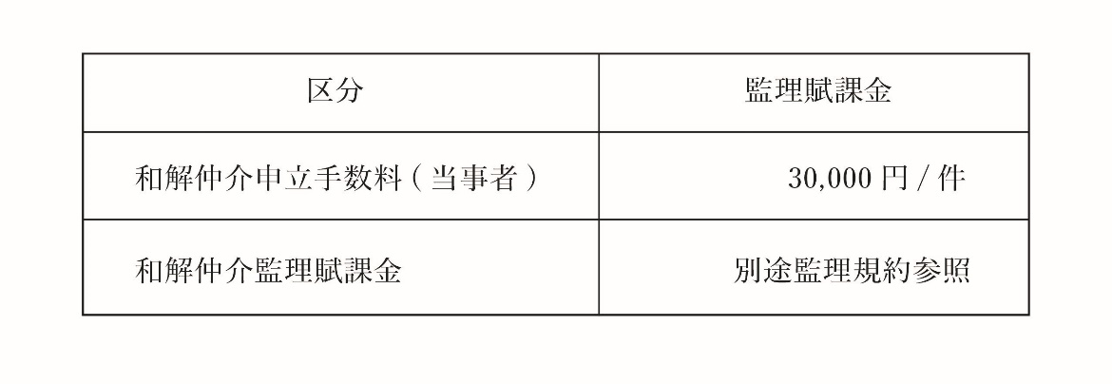

**2.寄付会員**

年会費6万納付により、契約監理賦課金の免除を適用する他、紛争解決委託時に、和解仲介申立て時に納付する申立手数料が免除される会員制度です。

**3.一般契約監理委託会員**

JACMOを和解仲介機関として指定するＡＤＲ条項搭載契約情報を監理する制度で、契約書発行時に契約監理に関する賦課金を出来高で納付する会員制度です。

和解仲介申立て時に納付する申立手数料が免除される会員制度です。  
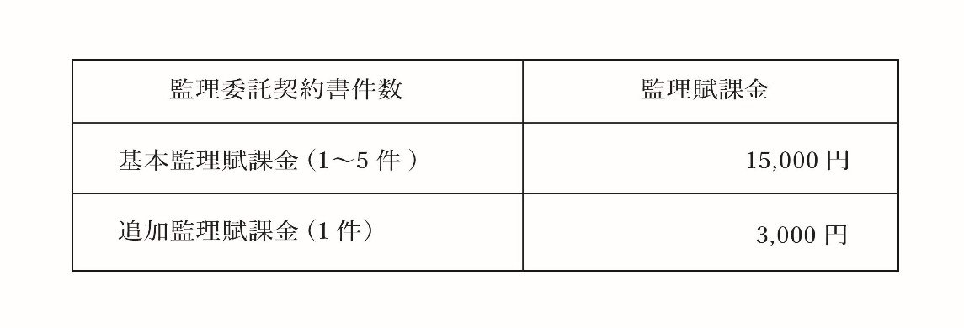

＊監理制度（2、3を選択の場合）をご希望の方は、お電話（03-3473-1320）又は、JACMO問合せメールにてご相談下さい。必要書類（寄付会員加入申込書、契約監理委託書）をご案内いたします。

**第3.ＡＤＲ合意条項搭載事業者標章制式の交付**

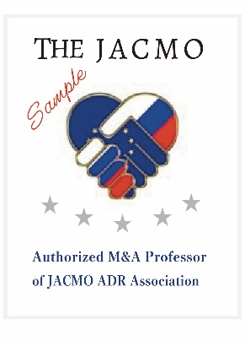

現在多くの当会協賛企業が裁判外紛争解決手続きを選択し、JACMOを和解仲介機構と指定する「ＡＤＲ条項」を搭載し、訴訟手続きによる紛争解決を回避しております。各種契約書に「ＡＤＲ条項」を搭載するだけで、面倒な裁判手続きを利用せずJACMOが認定する実務専門家である和解仲介人が、貴社に代わって実利的な解決提案を行い、各種契約上の問題及び紛争をスムーズに解決します。  
　又、ＡＤＲ合意条項を搭載することで、契約紛争発生時に、「訴訟」ではなく、「話合」による解決を選択している「優しい企業」というアピールポイントにもなります。

当会では、寄付会員、契約監理委託会員様へ、紛争発生時に、ＡＤＲ手続合意を選択している企業認証制度を設けており、ご希望の方には、上記認証制式を交付しております。こちらの認証制式を貴社HPへご搭載いただくことが可能です。

以上

★　★　★　★　★　★　★　お知らせ　★　★　★　★　★　★　★

　都道府県地方を標記した和解仲介会議所（SCC）の運営を受託する事業者も随時公募しております。  
　受託事業者は、当会の主宰する和解仲介委員検定試験に合格した者を確保している場合、当会監修のもと、地方標記和解仲介会議所の運営が可能となります。  
**（標記許諾例/千葉地方和解会議所、等）**

ご質問等ございましたら、お問合せフォームよりお気軽にお問合せください。（<https://www.jacmo.org/contact/>）

JACMO東京本部事務局